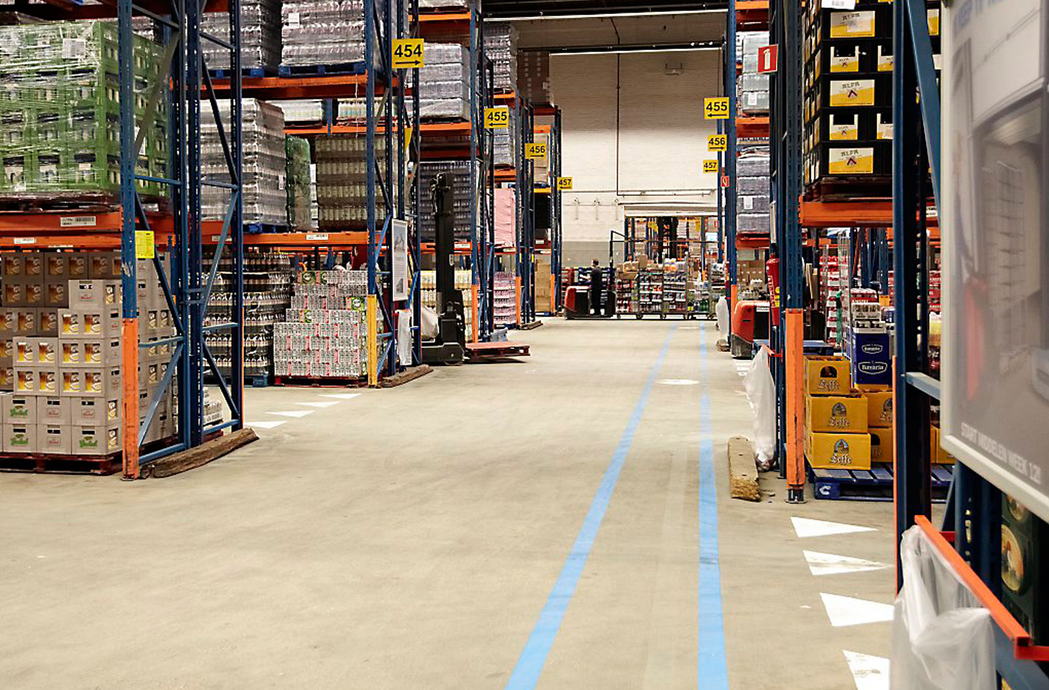

# Lesbrief: Een winkel voor winkels

Thema: Hoe kom ik daar?

Inleiding

Een groothandel verzamelt allerlei producten en levert dit weer aan winkels en bedrijven. Dit is voor een winkel erg gemakkelijk. Zo hoeft de winkel zelf niet op zoek naar allerlei verschillende producten en worden alle artikelen geleverd door één bedrijf.

Een groothandel levert vaak aan één branche. Een branche is een groep winkels die dezelfde soort artikelen verkoopt. Zo zijn winkels die televisies verkopen onderdeel van de branche elektronica.

Er zijn in Nederland heel veel groothandels, zo’n 50.000 bedrijven. Daar werken zo’n 480.000 medewerkers. Dat betekent dat er ook vast wel één of meer groothandels bij jou in de buurt zijn. Hoog tijd om iets meer over deze bedrijfstak te leren. Dat doe je door een groothandel te bezoeken.

In deze lesbrief onderzoek je wat voor soort bedrijven groothandels zijn en wat de medewerkers voor werkzaamheden hebben. Om een goed beeld te krijgen ga je op bezoek bij een groothandel en doe je daar een onderzoekje.

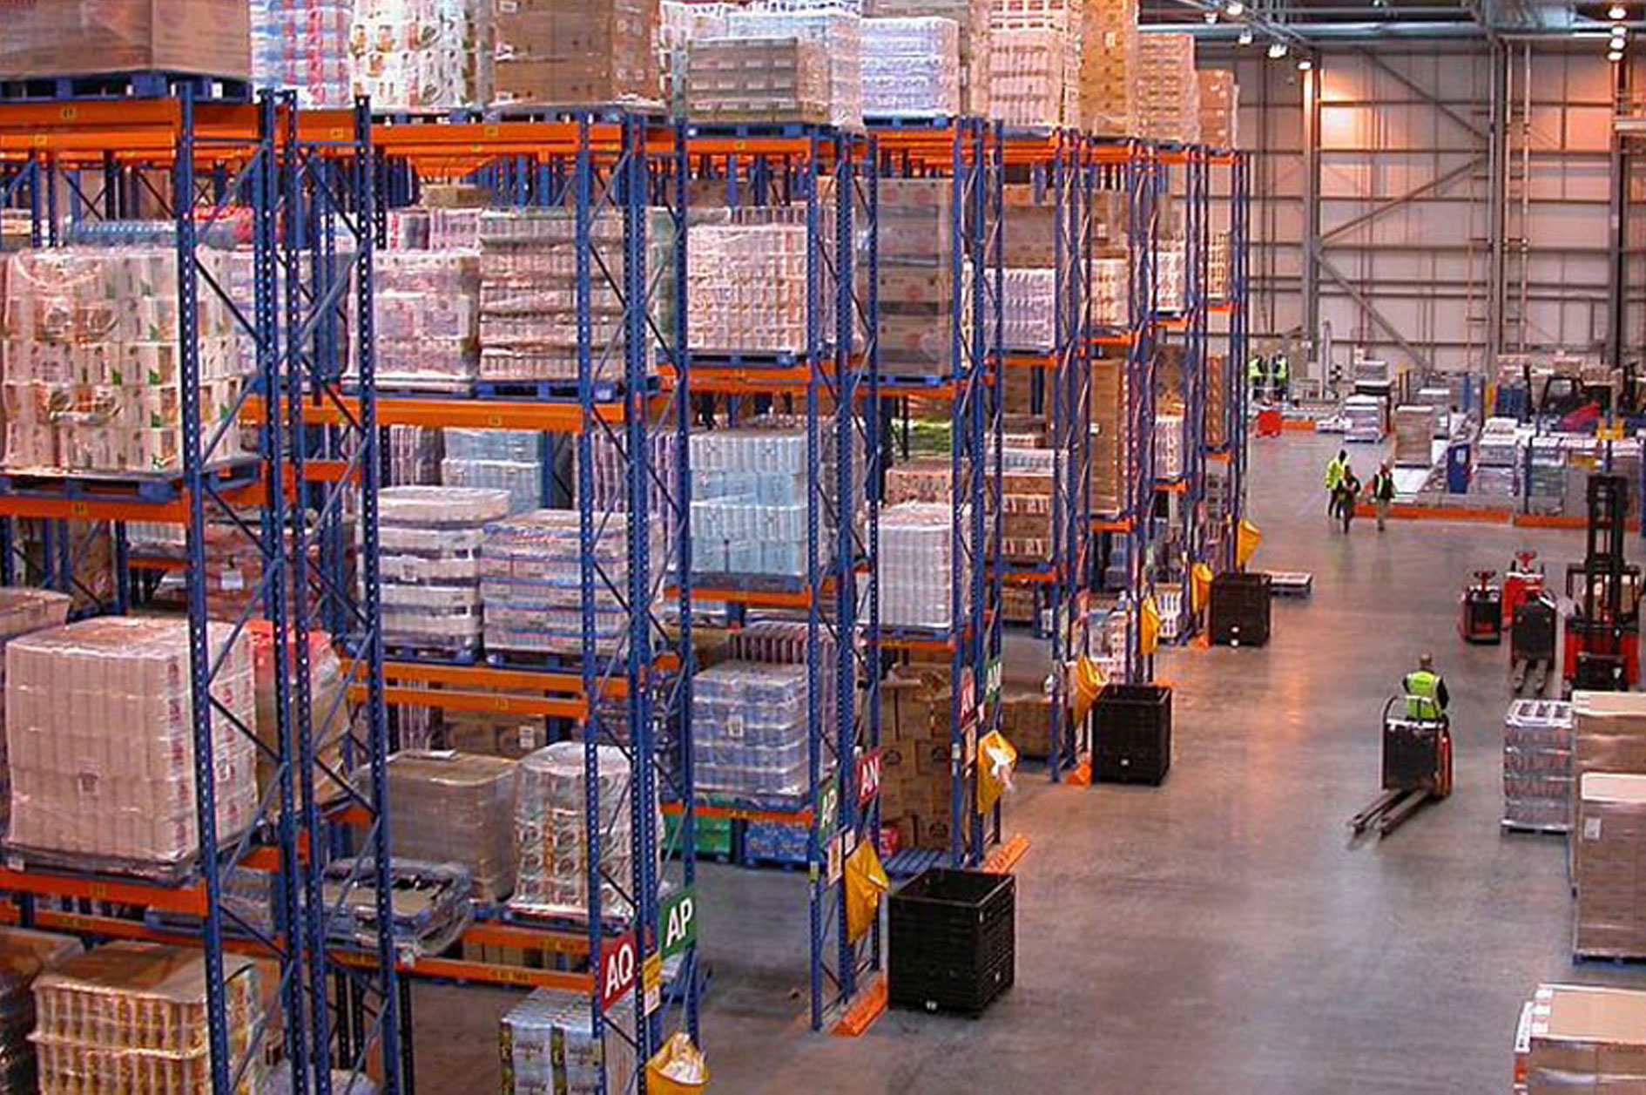

|  |  |
| --- | --- |
|  | Waar moet de opdracht aan voldoen?  Het verslag moet aan de volgende eisen voldoen: |

* Het verslag bestaat uit de zes genoemde onderdelen.
* Elk onderdeel bestaat uit ongeveer een half A4-tje, lettertype Arial 12. De pagina’s zijn opgevuld met passende afbeeldingen.
* In het verslag geef je duidelijk aan wat je van het werken in een groothandel of distributiecentrum vindt.

Wat kun je en wat weet je na deze lesbrief?

* Je weet wat een groothandel en wat een distributiecentrum is.
* Je kunt uitleggen wat een branche is.
* Je kunt vertellen wat de werkzaamheden zijn van medewerkers van een groothandel.
* Je kunt een bedrijfsbezoek voorbereiden en uitvoeren.
* Je kunt een verslag van het bedrijfsbezoek maken.
* Je kunt een organigram van een bedrijf maken en het toelichten.

Uit welke stappen bestaat de lesbrief?

|  |  |  |
| --- | --- | --- |
| **Stap** | | **Een winkel voor winkels** |
| 1. | Oriënteren | Verzamel informatie over groothandels in jouw buurt.  Verdeel artikelen over verschillende branches.  Beantwoord vragen over het distributiecentrum. |
| 2. | C:\Users\Jkooper\Desktop\Iconen\Nieuwe inzet\informatie verzamelen.jpgVoorbereiden | Maak je planning.  Bereid je bedrijfsbezoek voor.  Maak een organigram. |
| 3. | Uitvoeren | Ga op bedrijfsbezoek.  Schrijf het verslag. |
| 4. | Afronden en  terugkijken | Wissel de verslagen uit.  Maak samen een collage van de foto’s van de bedrijfsbezoeken. |

Stap 1: Oriënteren

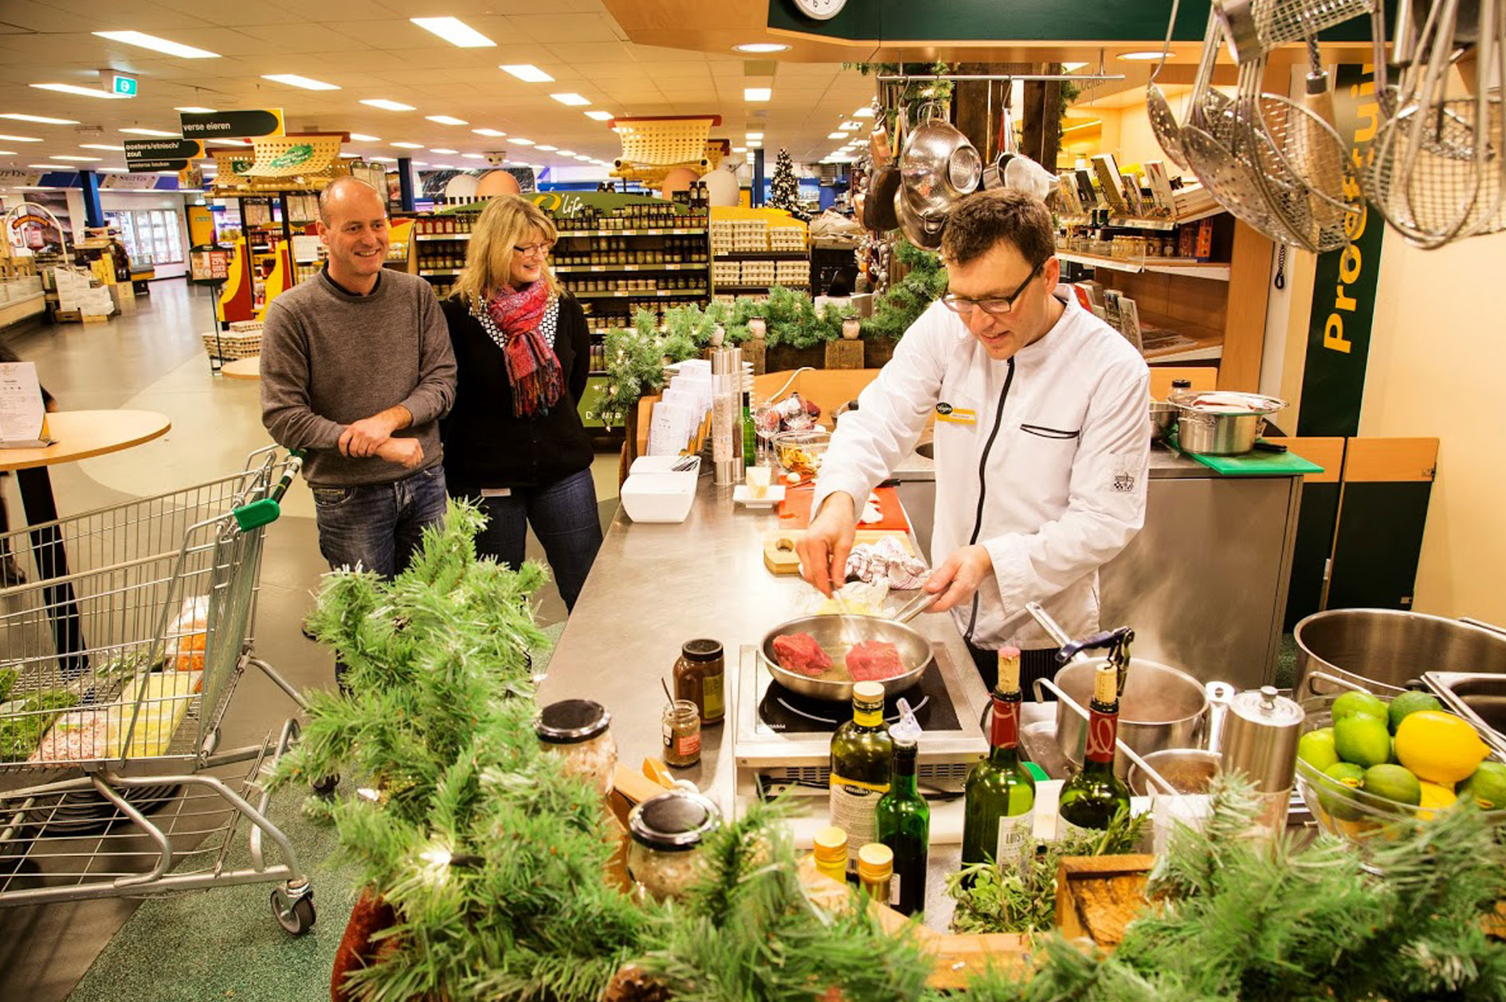

|  |  |
| --- | --- |
|  | Moeilijke woorden  Wat betekenen deze woorden? Zoek de betekenis op. |

|  |  |
| --- | --- |
| **Moeilijk woord** | **Wat betekent dit woord?** |
| Branche |  |
| Export |  |
| Distributiecentrum |  |
| Pakbon |  |
| Vrachtbrief |  |
| Colli |  |

|  |  |
| --- | --- |
|  | Informatie verzamelen  Je gaat informatie verzamelen over groothandels en distributiecentrums. |

1. In de tabel op de volgende pagina staan vier voorbeelden van soorten groothandels. En daaronder zie je een rijtje producten. Bedenk bij welke soort groothandel deze producten horen. Zet ze in de tabel onder de juiste groothandel.

|  |  |  |  |
| --- | --- | --- | --- |
| **Textiel** | **Techniek** | **Horeca** | **Kantoorartikelen** |
|  |  |  |  |

|  |  |  |
| --- | --- | --- |
| agenda  asbak  badkuip  badpak  bierviltjes  bitjes  bonbons  boormachine  borrelnootjes  broek  bureaustoel  computer  driedelig kostuum  duct tape  groente  grondboor  hamer  handdoek  hemd  hout  ijs  insteekhoezen  jas  kaarsen | kaas  koksmuts  kraan  lijm  limonade  memoblokjes  motorolie  muismatjes  muts  nietjes  Nike schoenen  onderbroek  overall  overhemd  pannen  paperclips  papier  pennen  placemats  plakband  potlood  printer  pyjama  radiator | schriften  schrijfblokken  schroeven  servetten  servetten  sjaal  sleutels  sokken  spijkers  tafellaken  tafellaken  veiligheidsbril  veters  vlees  voetbalshirt  voetbalshirt  vork  vullingen  werkschoenen  wijn |

1. Zoek op internet naar vier groothandels bij jou in de buurt. Zoek de antwoorden op de vragen. Vul ze in de tabel hieronder in.

* Uit welke branche komt deze groothandel?
* Waar handelt elke groothandel in?
* Wat voor soort bedrijven zullen klant zijn van deze groothandel?

|  |  |  |  |
| --- | --- | --- | --- |
| Naam groothandel | Branche | Handelt in: | Eventuele klanten: |
|  |  |  |  |
|  |  |  |  |
|  |  |  |  |
|  |  |  |  |

1. Grote winkelketens zoals supermarkten bestellen hun artikelen niet bij een groothandel maar bij een **distributiecentrum.** Wat er in een distributiecentrum gebeurt zie je in het filmpje. Ga naar [hetvakcollege.nl/hoekomikdaar](http://www.hetvakcollege.nl/hoekomikdaar). Bekijk de video: ‘Magazijnmedewerker Distributiecentrum Albert Heijn’. Beantwoord de vragen.

* Voor welke winkel is de eerste bestelling die Metin maakt?

|  |
| --- |
|  |

* Welk woord gebruikt Metin voor winkel?

|  |
| --- |
|  |

* Bedenk een reden waarom ze dit werk altijd met z’n tweeën doen.

|  |
| --- |
|  |

* Hoe weet Metin waar alle artikelen in het magazijn staan?

|  |
| --- |
|  |

Stap 2: Voorbereiden

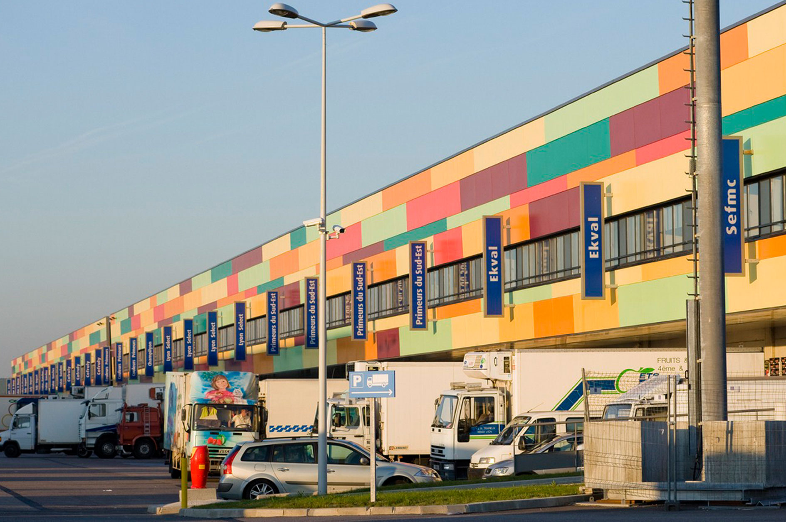

|  |  |  |
| --- | --- | --- |
|  | **De planning**  Met onderstaande stappen maak je een eenvoudige planning. Werk je aan een grote opdracht of werk je met meerdere personen, gebruik dan de **werkkaart: Planning maken**. |  |

|  |  |  |
| --- | --- | --- |
|  | **Stap 2: Voorbereiden** | |
| Wat ga je doen? |  |
|  |  |
| Hoeveel tijd heb je nodig? |  |

|  |  |  |
| --- | --- | --- |
|  | **Stap 3: Uitvoeren** | |
| Wat ga je doen? |  |
|  |  |
| Hoeveel tijd heb je nodig? |  |

|  |  |  |
| --- | --- | --- |
|  | **Stap 4: Afronden** | |
| Wat ga je doen? |  |
|  |  |
| Hoeveel tijd heb je nodig? |  |

Goederen verzenden

In een magazijn staan veel goederen die worden geleverd aan de hand van een bestelling. Zodra een klant een bestelling heeft geplaatst, moeten de goederen worden verzameld en klaar worden gemaakt om te verzenden. Jij gaat dit nu ook doen.

1. Je ontvangt van de docent een bestelformulier. Op dit formulier staat de bestelling van een klant. Neem de bon goed door en beantwoord de volgende vragen.

* Wie bestelt de goederen en op wat voor manier zijn ze besteld?

|  |
| --- |
|  |
|  |

* Wat wil de klant allemaal hebben?

|  |
| --- |
|  |
|  |

* De goederen zullen worden vervoerd met een vrachtwagen. Moet je nog extra maatregelen treffen om niets kapot laten gaan?

|  |
| --- |
|  |
|  |

1. Verzamel de goederen die op het bestelformulier staan. Pak ze zo in, dat ze onderweg niet beschadigen.

De klant ontvangt naast de goederen ook een **pakbon**. Op deze pakbon kan de klant controleren wat er allemaal geleverd is en of de inhoud van de doos overeenkomt met wat er geleverd moet worden.

1. Je ontvangt een lege pakbon van de docent. Vul de pakbon verder in en doe hem in de doos bij de artikelen.

Naast een pakbon, vul je ook een **vrachtbrief** in. Deze is voor de vervoerder van de bestelling. Op deze vrachtbrief noteer je niet wat er in de dozen zit, maar je noteert alleen het aantal dozen/kratten/pallets en het gewicht hiervan. Dit is namelijk het enige dat voor de bezorger interessant is.

1. Je ontvangt een lege vrachtbrief van de docent. Vul de vrachtbrief verder in en plak of niet deze vrachtbrief op de doos. Weeg de doos of dozen en noteer het gewicht op de vrachtbrief.
2. Laat je werk controleren door de docent.

Tijdens het bedrijfsbezoek onderzoek je hoe jullie bedrijf de goederen verzamelt en verzendt.

Bereid het bezoek voor

Tijdens deze activiteit ga je op bedrijfsbezoek bij een groothandel. Je gaat ontdekken wat daar zoal gedaan wordt en hoe de verkoop van artikelen naar de winkels verloopt. Je maakt er na afloop een verslag van.

1. Bereid je voor op het bedrijfsbezoek. Overleg met je docent of je met een klein groepje of met de hele klas tegelijk op bedrijfsbezoek gaat. Luister naar wat de docent vertelt over het bedrijf dat je gaat bezoeken. Is dit een groothandel of een distributiecentrum?

* Wij gaan met *ons groepje / met de hele klas* naar het volgende bedrijf:

|  |
| --- |
|  |

* Deze groothandel werkt in de volgende branche:

|  |
| --- |
|  |

|  |
| --- |
| Na afloop maak je een verslag. Daar komen de volgende onderdelen in te staan:   * Wat voor bedrijf het is. * Welke afdelingen er zijn. * Wat het bedrijf verhandelt. * Hoe het contact met de klant is. * Hoe het bedrijf bestellingen afhandelt. |

1. Bereid je voor op het maken het verslag. Bedenk daarvoor nu enkele vragen. Per onderdeel van het verslag krijg je alvast een voorbeeldvraag. Verzin daar ook nog een vraag bij. Tijdens het bezoek moet je antwoord zien te krijgen op alle vragen.

* Onderdeel 1: Het bedrijf  
    
  Vraag 1: Hoe is het bedrijf ontstaan?  
    
  Vraag 2:

|  |
| --- |
|  |
|  |

* Onderdeel 2: De afdelingen  
    
  Vraag 1: Welke afdelingen kent het bedrijf en wat doen deze afdelingen?  
    
  Vraag 2:

|  |
| --- |
|  |
|  |

* Onderdeel 3: De artikelen  
    
  Vraag 1: Welke artikelsoorten verhandelt het bedrijf?  
    
  Vraag 2:

|  |
| --- |
|  |
|  |

* Onderdeel 4: De klant  
    
  Vraag 1: Hoe verloopt het contact met de klant?   
    
  Vraag 2:

|  |
| --- |
|  |
|  |

* Onderdeel 5: De verzending  
    
  Vraag 1: Hoe worden de goederen verzameld en ingepakt?  
    
  Vraag 2:

|  |
| --- |
|  |
|  |

* Onderdeel 6: Is dit iets voor mij?  
    
  Vraag 1: Welke dingen moet je goed kunnen, als je hier wilt werken?  
    
  Vraag 2:

|  |
| --- |
|  |
|  |

|  |  |
| --- | --- |
|  | **VRAAG TOESTEMMING AAN JE DOCENT OM VERDER TE GAAN MET STAP 3.** |

Stap 3: Uitvoeren  
  
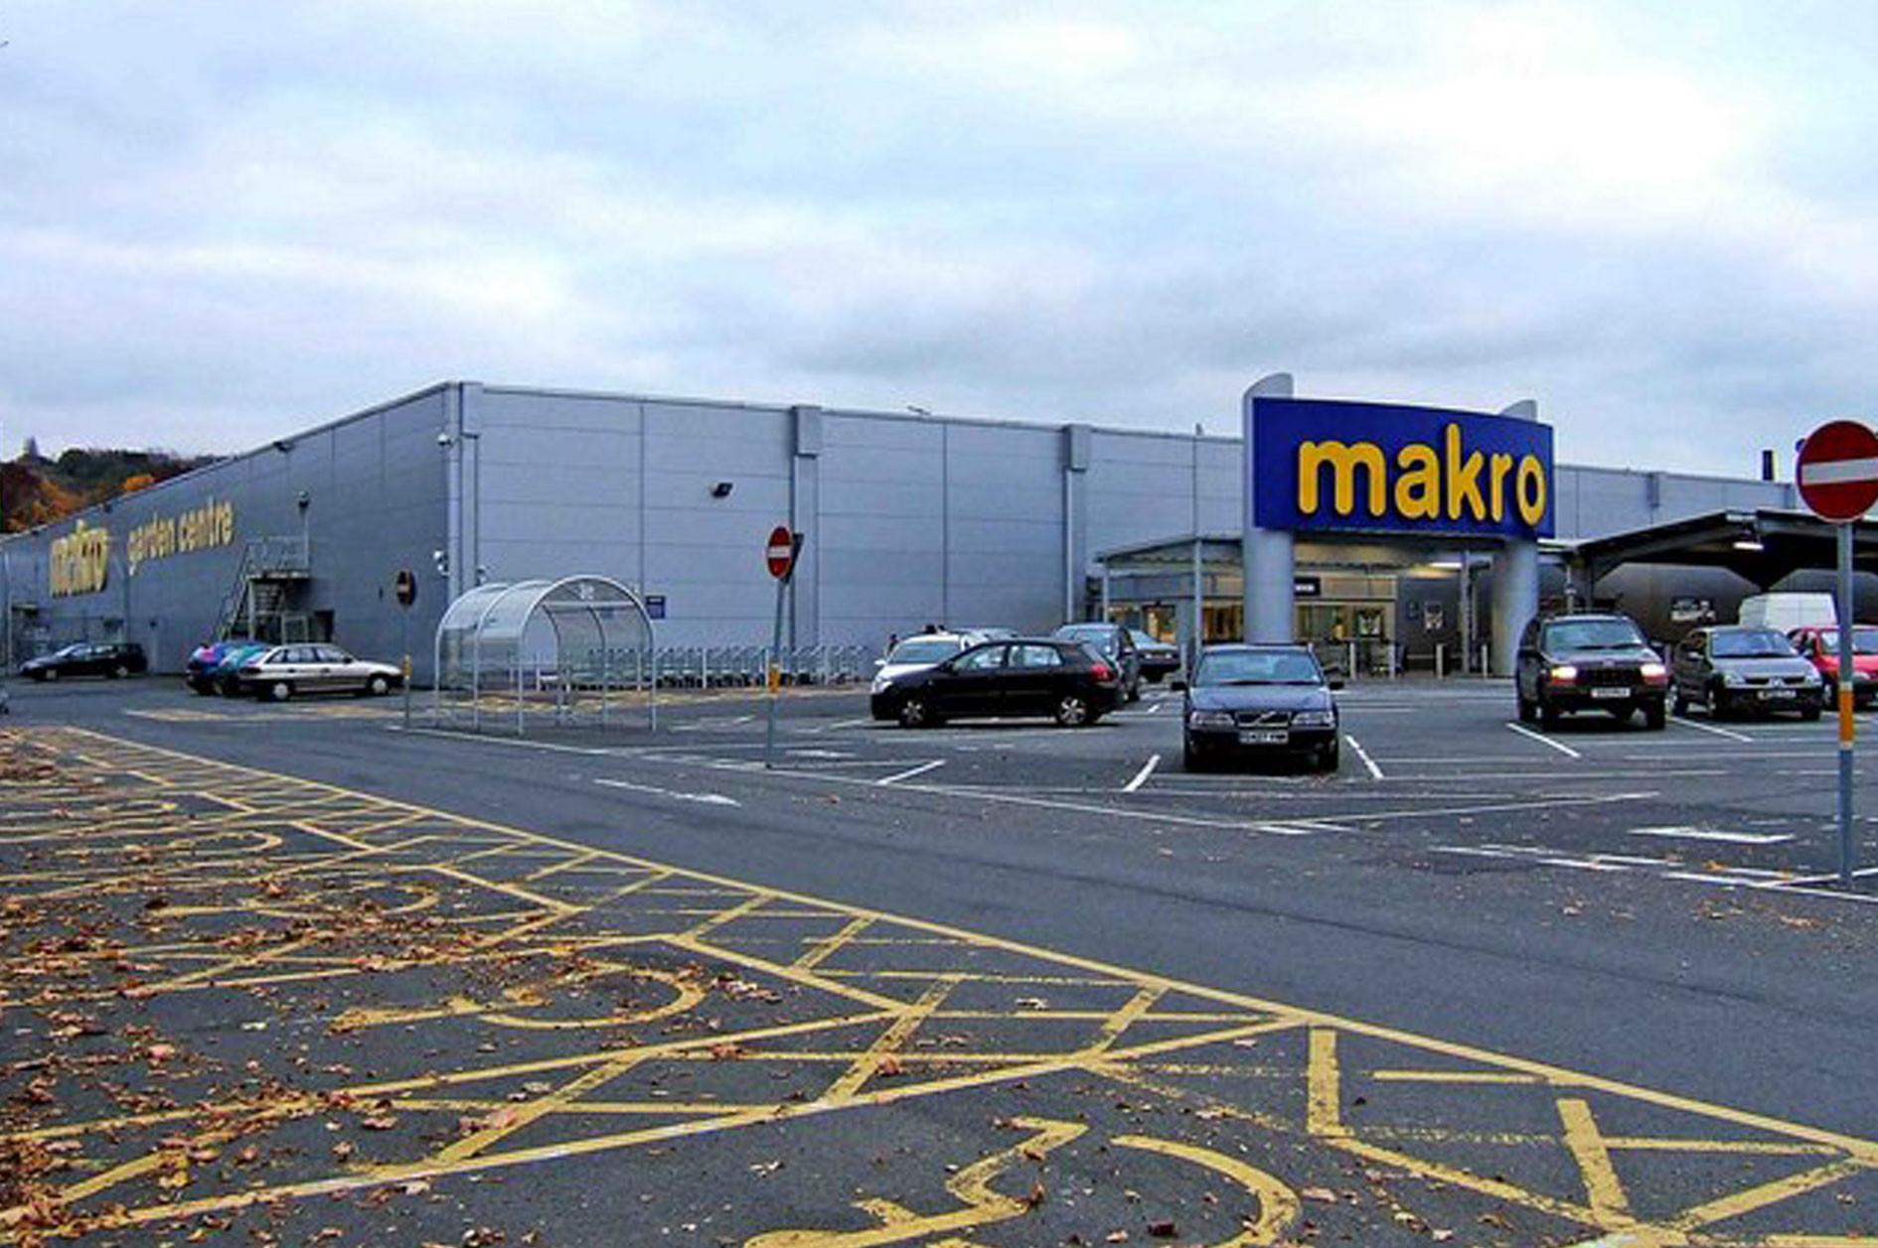

|  |  |  |
| --- | --- | --- |
|  | Uitvoeren  Je gaat nu op bedrijfsbezoek. Kijk voordat je begint nog eens goed naar de eisen van de opdracht die aan het begin van de lesbrief staan. | |
|  | |  | |

Het bedrijfsbezoek

1. Ons bedrijfsbezoek vindt plaats op om uur.

In de voorbereiding heb je per onderdeel een vraag gekregen en een vraag bedacht. Aan de hand van deze twee vragen maak je aantekeningen voor je verslag. Neem dus een aantekeningenblok of je tablet mee.

Hieronder staan nogmaals de onderdelen voor je verslag. Vergeet het organigram niet! Vraag hiernaar tijdens het bedrijfsbezoek. Maak hem op klad en werk het later uit op de computer.

**Onderdeel 1:** Het bedrijf

**Onderdeel 2:** De afdelingen

**Onderdeel 3:** Deartikelen

**Onderdeel 4:** De klant

**Onderdeel 5:** De verzending

**Onderdeel 6:** Isditietsvoormij?

Het verslag schrijven

1. Schrijf het verslag. Elk onderdeel moet ongeveer een half A4-tje lang zijn, lettertype Arial 12. Begin bij elk onderdeel op een nieuwe bladzijde. Vul de pagina’s aan met passende afbeeldingen. Vergeet het organigram niet.

**Tip:** Maak eerst een concept. Lees dat goed door, verbeter fouten en maak goede zinnen. Plak dan pas de afbeeldingen erin.

1. Lever het verslag in bij de docent.

Stap 4: Afronden en terugkijken

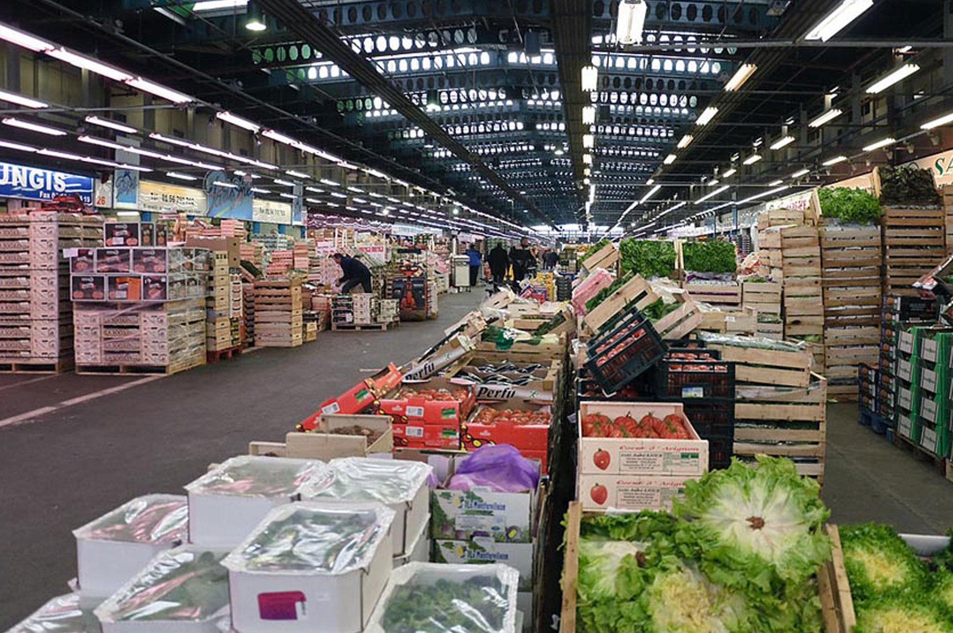

|  |  |  |
| --- | --- | --- |
|  | Het resultaat  Je gaat je verslag vergelijken met andere groepjes. Wat zijn de verschillen? | |
|  | Er zijn veel verschillende manieren om je verslag te presenteren. Kies een van de ‘Presenteren’ werkkaarten. |  | |

De verslagen uitwisselen

1. In groepjes wissel je de verslagen uit. Je hoeft niet elk verslag helemaal te lezen. Elk van jullie vertelt over:

* Met welke klanten het bedrijf dat je hebt bezocht te maken heeft
* Met welke collega’s je zou moeten samenwerken in dit bedrijf
* Of jij dit soort werk en met deze groep klanten wilt werken

1. Maak met de klas een collage van de foto’s die jullie hebben gemaakt. Hang die op in de klas.

|  |  |
| --- | --- |
|  | Kijk terug op deze lesbrief |

1. Als het goed is, heb je bij de uitvoering gekeken naar de eisen waaraan de opdracht moet voldoen. Wat vind jij, voldoet jouw resultaat van de opdracht aan de eisen? Kruis aan wat jij vindt.

|  |  |  |
| --- | --- | --- |
| Eis | Voldoet? | Omdat? |
| Het verslag bestaat uit de zes genoemde onderdelen. | Ja /  Nee |  |
| Elk onderdeel bestaat uit ongeveer een half A4-tje, lettertype Arial 12. Da pagina’s zijn opgevuld met passende afbeeldingen. | Ja /  Nee |  |
| In het verslag geef je duidelijk aan wat je van het werken in een groothandel of distributiecetrum vindt. | Ja /  Nee |  |

1. Waar was je goed in bij het maken van het verslag?
   * Ik was goed in:

|  |
| --- |
|  |
|  |

* + Dat blijkt uit:

|  |
| --- |
|  |
|  |

1. Wat vond je minder goed gaan?

|  |
| --- |
|  |
|  |

* + Waarom vond je dat?

|  |
| --- |
|  |
|  |

1. Wat zou je nog willen leren bij een volgende opdracht?

|  |
| --- |
|  |
|  |